**Информация к проекту решения:**

**Заявитель: Департамент земельных и имущественных отношений мэрии города Новосибирска**

**Земельный участок:**

местоположение: г. Новосибирск, Кировский район, ул. Чемской, з/у 5а

Планшет 5387

площадь 2470 кв. м.;

**Вид права**: собственность города Новосибирска

**Зонирование:** зона стоянок для легковых автомобилей (СА-1);

**Запрос:** *О предоставлении разрешения на условно разрешенный вид использования земельного участка и объекта капитального строительства -* ***«объекты придорожного сервиса (4.9.1) - автозаправочные станции (бензиновые, газовые)».***

**Планируется:** для предоставления земельного участка с проведением аукциона для размещения автозаправочной станции.

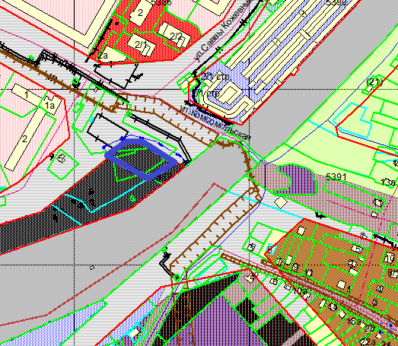

Приложения к заявлению:

1. Постановление об утверждении схемы расположения з/у от 09.04.2018 № 1253

2. Постановление от 06.02.2019 № 410 о внесении изменения в постановление № 1253